Коллекция Lumiere

Материалы соответствуют требованиям ГОСТ 24220-80 «Ткани мебельные. Общие технические условия».

Наименование | Lumiere | Lumiere combi
Материал | жаккард | жаккард
Состав | Pes78% , Royon22% | Pes78% , Royon22%
Ширина ткани, см. | 140см | 140см

Расположение

рисунка

в рулоне
Раппорт:  Ширина, см.  Длина,см | 35см  43см | 4,4см  4,2см
Вес, гр./м.п. | 770 | 770
Устойчивость окраски:  - к износу (трению)  - к свету  - к химчистке | 4  4  5 | 4  4  5
Стойкость к истиранию (Martindale Test) | 30000 | 30000

Уход за тканями коллекции Lumiere.

 |  | 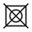 | 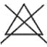 | 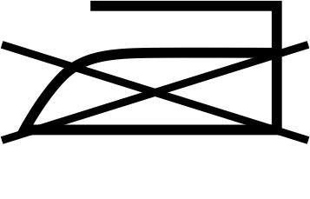 | 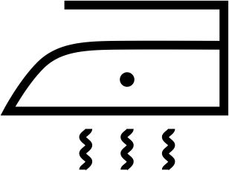
разрешена сухая чистка | не стирать | сушка в  специальной сушильной  камере  запрещена | запрещено  использование отбеливателя | не гладить | отпаривать

